1. 广告位链接处理
2. 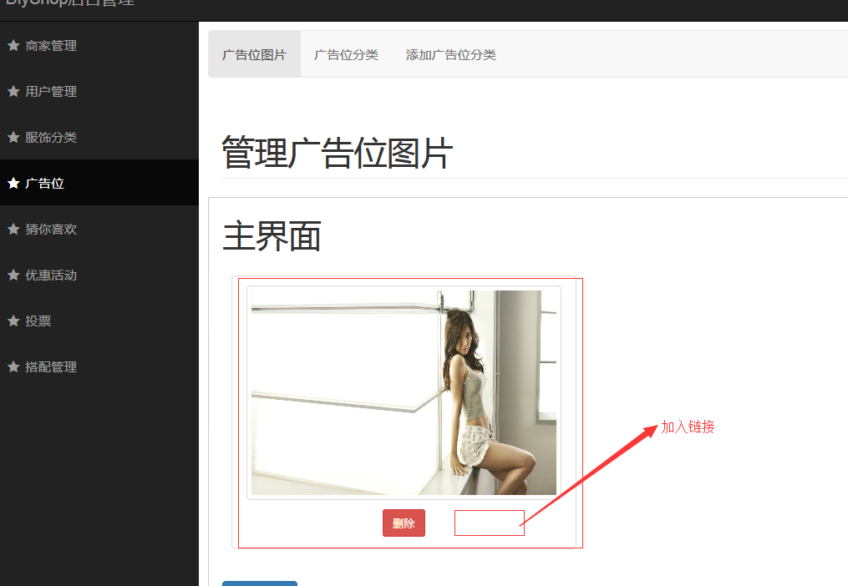
3. 新增面料库（选择管理员添加好的面料）
4. 用户金币可手动添加，并显示余额